В ПАМЯТЬ О ВЕЛИКОЙ ОТЕЧЕСТВЕННОЙ ВОЙНЕ
История нашего Отечества не знала войны страшнее и трагичнее той, которая началась 22 июня 1941 г. В истории Ростовской области Великая Отечественная война оставила неизгладимый след, а боевые действия, проходившие здесь в 1941- 1943 годах , в том числе по прорыву Миус-фронта, по своей значимости могут быть сопоставимы с самыми крупными победами Великой Отечественной войны. Ни одна фашистская дивизия не была переброшена с Миуса в период сражений под Москвой, Харьковом, на Курской дуге. Бои на юге не давали возможность Вермахту сосредоточиться на направлении главных ударов.
Упорные и тяжелые бои разгорелись на Самбекских высотах. Несмотря на ожесточенное сопротивление фашистов, советские войска прорвали немецкую оборонительную линию на Самбекских высотах и освободили Таганрог 30 августа 1943 года. В честь освобождения Таганрога и Ростовской области в Москве был дан салют - третий салют в истории Великой Отечественной войны.
Победа войск Южного фронта заложила основу для дальнейшего успешного нового наступления. В тяжелых боях на Миус-фронте погибло, пропало без вести и было ранено около 800 тыс. советских солдат. Донская земля до сих пор хранит отголоски ожесточенных боёв. Поисковые отряды находят оружие, оборонительные сооружения, останки погибших солдат, порой безымянные… Сохранить память о них – это наш долг!
Губернатором Ростовской области, с целью сохранения памяти о подвиге советского народа в Великой отечественной войне, было принято решение о создании народного военно-исторического комплекса "Самбекские высоты."
Инициатива создания народного музея принадлежит ветеранам Великой Отечественной. Эту инициативу поддержали участники военно-патриотических и поисковых клубов.
Музейный комплекс общей площадью более трех тысяч квадратных метров станет органичной частью мемориала славы «Самбекские высоты». На территории музея будет развернута экспозиция военной техники времен Великой Отечественной. Уникальной составляющей музея станет современное мультимедийное оборудование с видео- и аудиоэффектами, воспроизводящее фрагменты тех исторических событий.
УВАЖАЕМЫЕ ЖИТЕЛИ ЕРМАКОВСКОГО ПОСЕЛЕНИЯ! МБУК «КУЛЬТУРА ЕРМАКОВСКОГО ПОСЕЛЕНИЯ» ПРОСИТ НЕ РАВНОДУШНЫХ ГРАЖДАН ОКАЗАТЬ МАТЕРИАЛЬНУЮ ПОМОЩЬ НА СТРОИТЕЛЬСТВО МУЗЕЯ. ДЕНЕЖНЫЕ СРЕДСТВА МОЖНО ПЕРЕДАВАТЬ В ЕРМАКОВСКУЮ АДМИНИСТРАЦИЮ И ЕРМАКОВСКИЙ СДК. ГРАЖДАН, ВЛАДЕЮЩИХ МАТЕРИАЛАМИ И ФОТО О ПОДВИГАХ НАШИХ ЗЕМЛЯКОВ В ВЕЛИКОЙ ОТЕЧЕСТВЕННОЙ ВОЙНЕ, ПРОСИМ ПРЕДОСТАВИТЬ ЕГО В ЕРМАКОВСКИЙ СДК ДЛЯ РАЗМЕЩЕНИЯ В ЭКСПОЗИЦИИ «ДОН В ВОВ».

В Чумаковском СК – 5.08.2017-Прошел час истории «Помним! Гордимся!» Детям было рассказано о битве которая проходила на «Самбекских высотах».
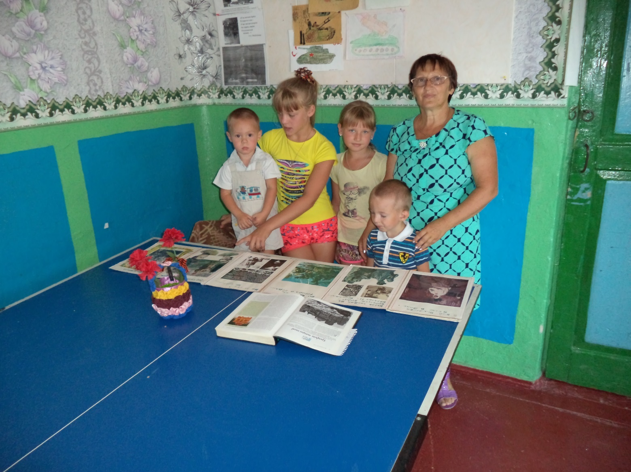

10.08.2017 года В Ермаковском СДК-прошла акция в поддержку строительства Народного военно-исторического комплекса «Самбекские высоты», где было рассказано о строительстве музейного комплекса «Самбекские высоты». Работники культуры обратились к гражданам с просьбой оказать материальную помощь на строительство музея. Также жителям станицы были розданы памятки.
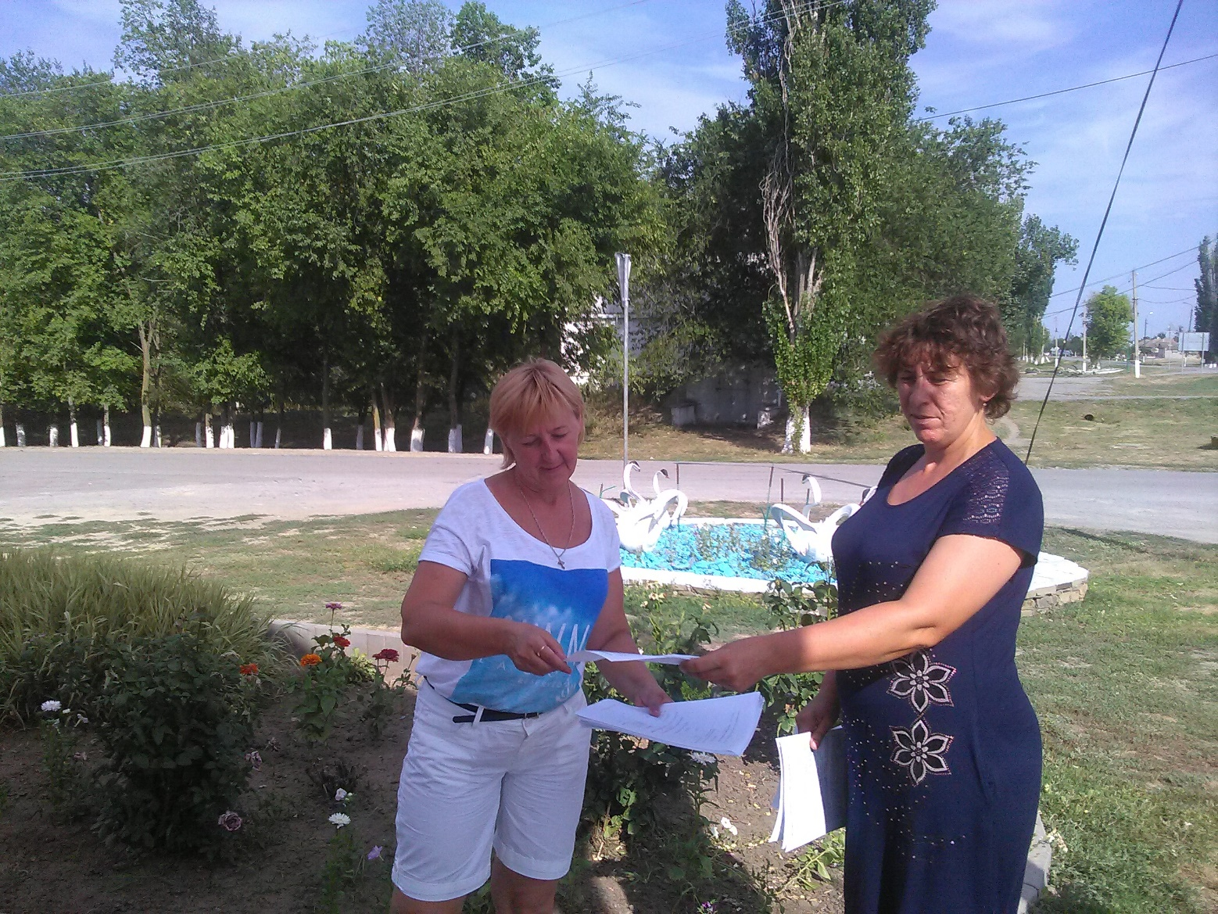
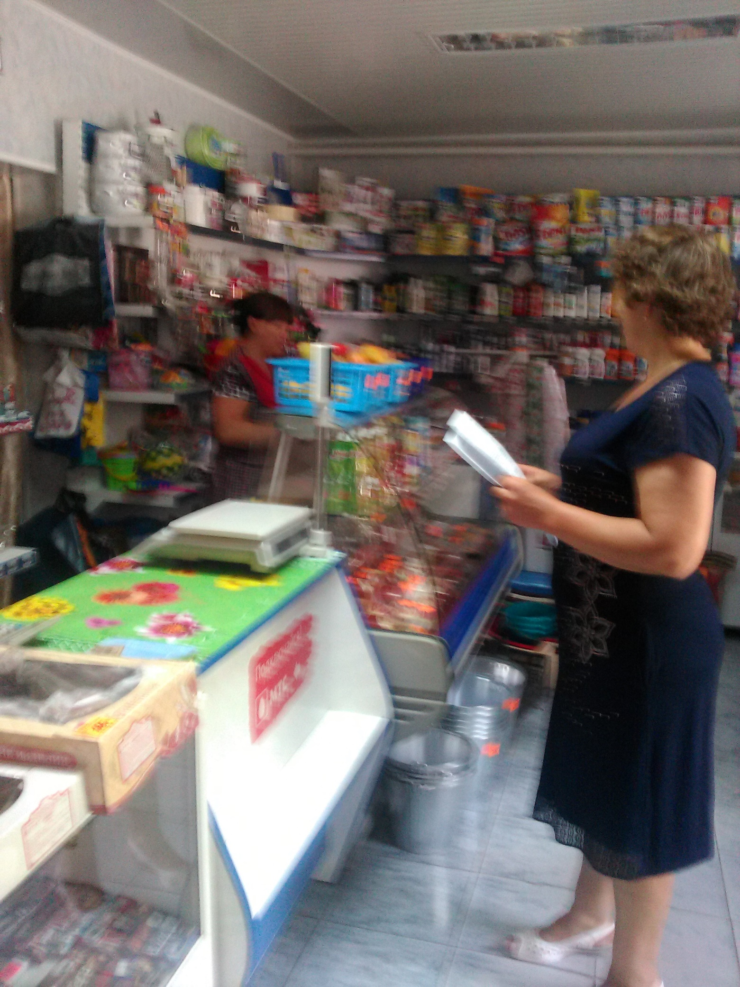
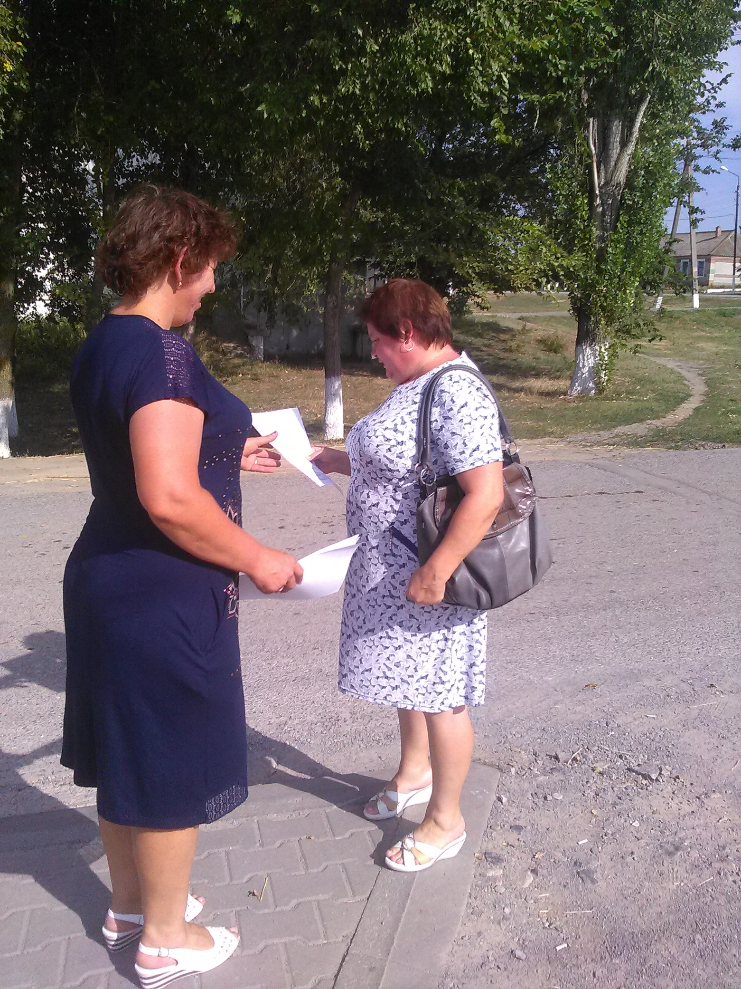

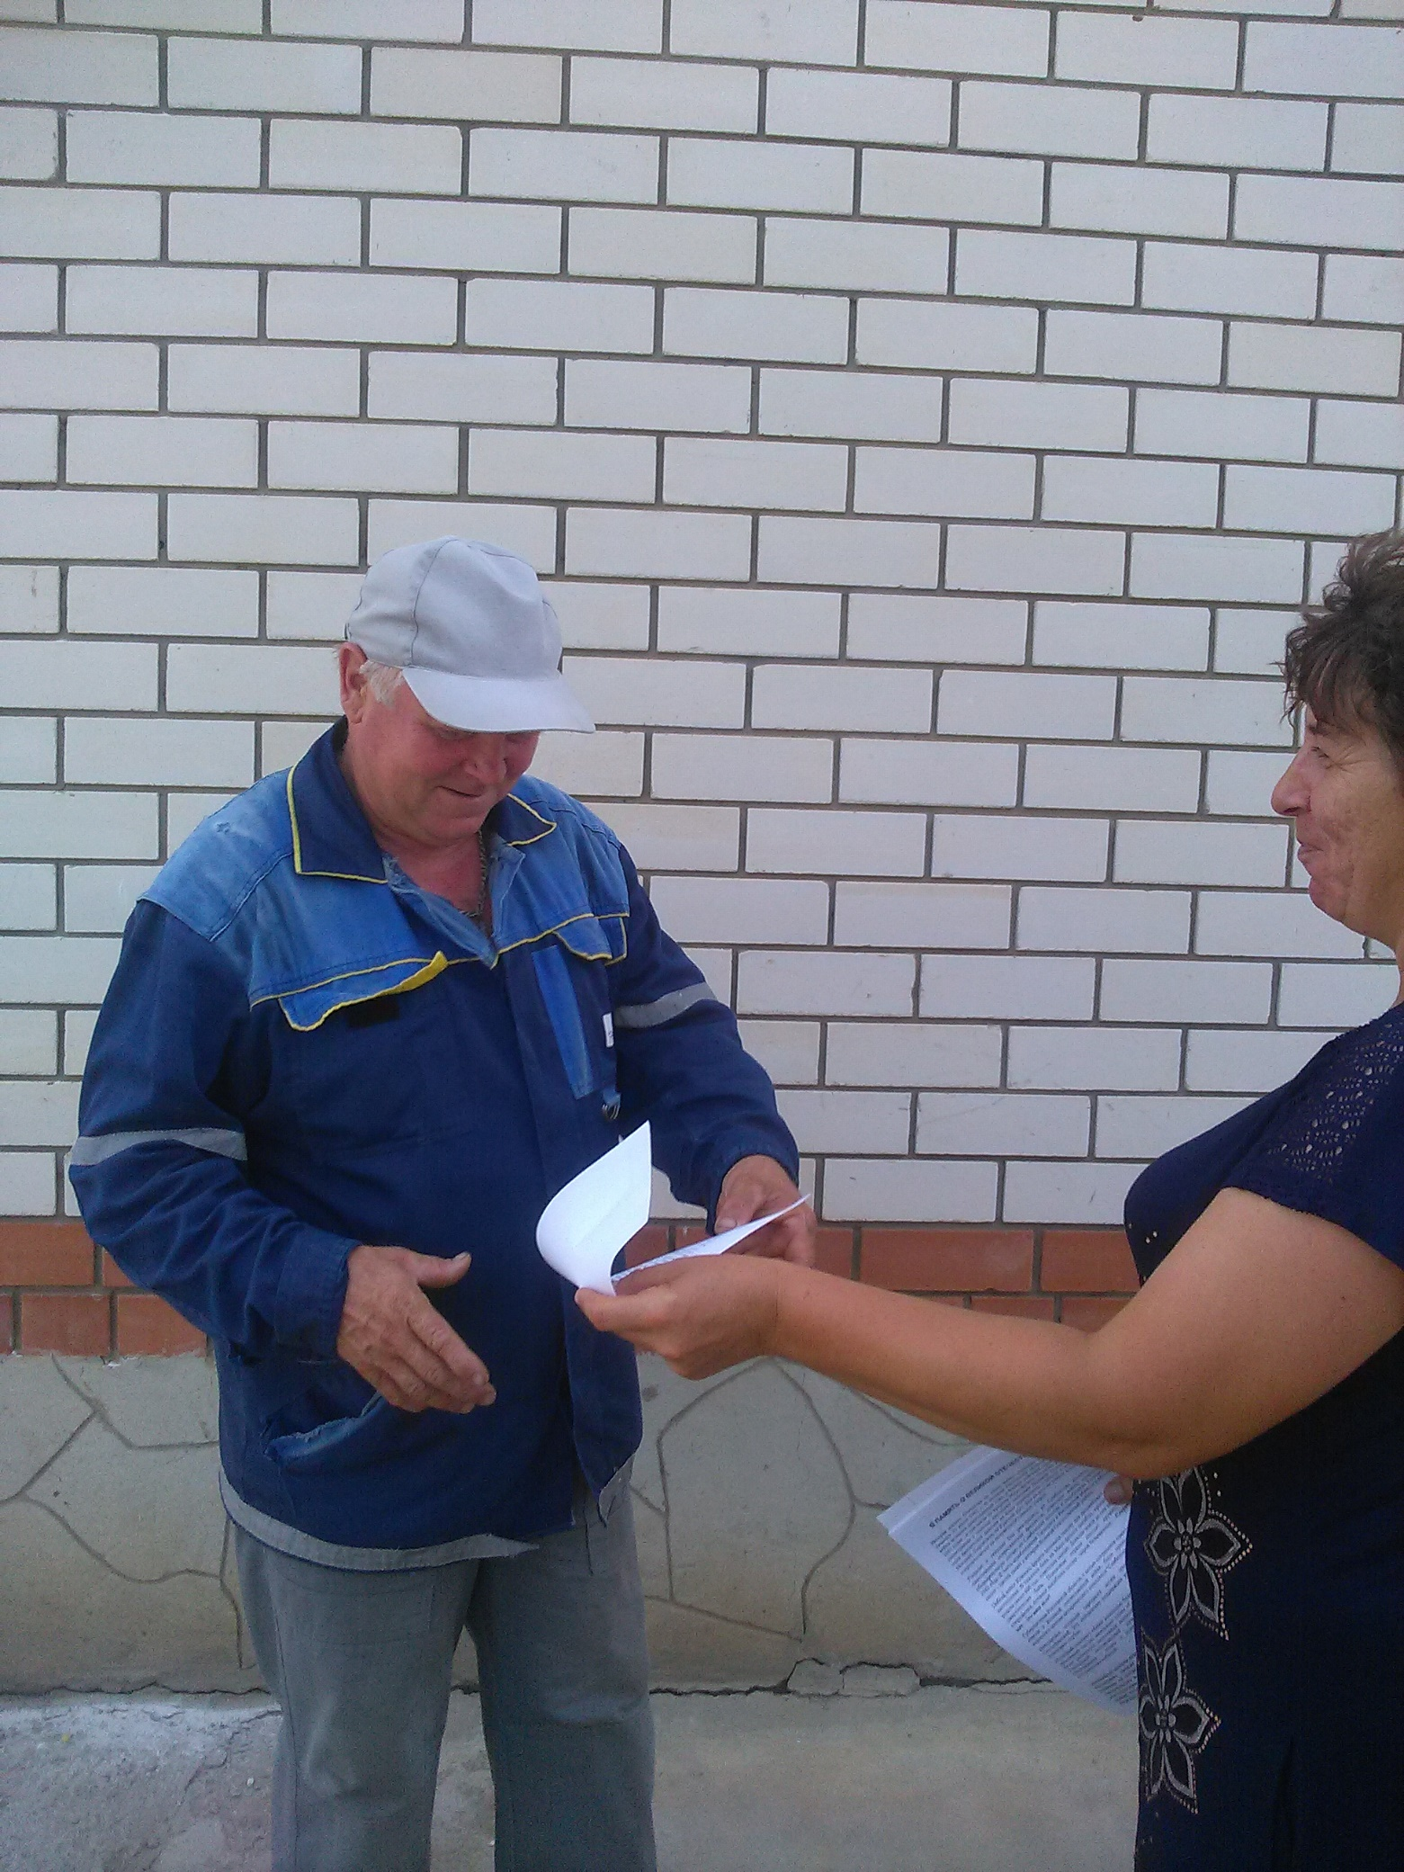
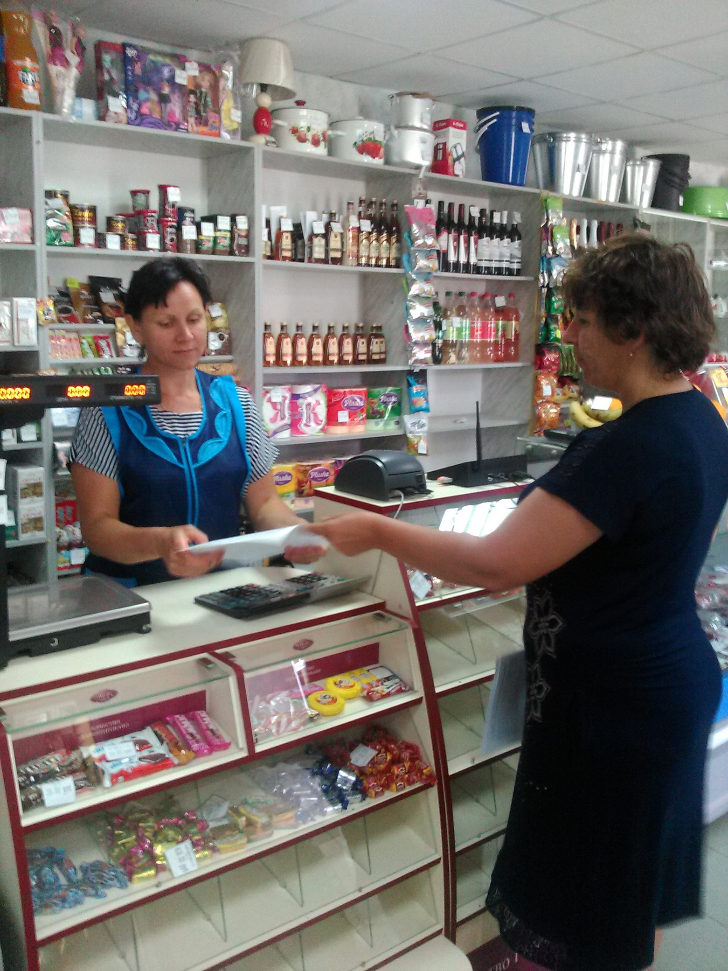

17 августа 2017 года в Новороссошанском СДК прошла презентация на тему «Великая Отечественная война» .Мы с вами живем в мирное время ,и за это мы благодарны нашим дедам и прадедам. Мы не имеем право забывать эти страшные страницы истории нашей страны.

